Keragaan Spesies Fitoplankton di Teluk Gorontalo

Miranti Khairunisa Abudi, Nur Fadhilah Ahmad, Nuralim Pasisingi, Miftahul Khair Kadim

Jurusan Manajemen Sumberdaya Perairan
Fakultas Perikanan dan Ilmu Kelautan
Universitas Negeri Gorontalo
.

Email: mirantiabudi10@gmail.com

ABSTRAK

Fitoplankton merupakan organisme yang memiliki peran sangat penting dalam siklus kehidupan di perairan. Selain itu fitoplankton juga memiliki peran sebagai produsen primer dan awal mata rantai dalam jaringan makanan. Penelitian ini bertujuan untuk mengindetifikasi jenis fitoplankton di perairan Teluk Gorontalo, sehingga dapat digunakan sebagai data dasar untuk dikembangkan dalam menunjang pengelolaan perairan yang tepat. Hasil penelitian ini ditemukan bahwa fitoplankton yang paling dominan tergolong dalam filum Bacillariophyta sedangkan sisanya berasal dari filum Ochrophyta, Chlorophyta, Cyanophyta, Arthropoda, Cyanobacteria, dan Charophyta.

KATA KUNCI
Keragaan, Fitoplankton, Teluk Tomini, Teluk Gorontalo, Bacillariophyta, Diatom.

PENGANTAR

Provinsi Gorontalo terletak di Pulau Sulawesi bagian Utara atau bagian Barat Sulawesi Utara tepatnya pada 0,19’ – 1,15’ LU dan 121,23’ – 123,43’ BT (Nursinar dan Panigoro, 2015). Teluk Gorontalo sendiri masuk dalam wilayah administrasi Kota Gorontalo. Teluk ini memiliki sumberdaya perikanan dan kelautan yang tinggi karena secara geografis berada dalam bagian Teluk Tomini, Laut Sulawesi dan Zona Eksklusif Ekonomi (Kadim dan Arsad, 2016).
Teluk Gorontalo yang merupakan bagian dari Teluk Tomini secara langsung membuat perairan tersebut relatif subur dan kaya akan potensi alam laut. Namun kondisi ini menjadikan Teluk Gorontalo menjadi salah satu pusat aktivitas manusia sehingga memungkinkan terjadinya aktivitas pencemaran (Kadim dan Pasisingi, 2018).
Sumberdaya pesisir dan lautan merupakan alternatif untuk pembangunan masa depan Indonesia. Potensi yang besar untuk dikembangkan baik dari sisi ekonomis dan ekologis menjadi jalan pembangunan bagi Indonesia. Pada wilayah ini terdapat berbagai jenis biota perairan yang bernilai ekonomis penting maupun yang tidak. Salah satunya ialah plankton. Jenis biota yang tergolong penting dan mempunyai peranan besar bagi sumberdaya pesisir dan lautan Indonesia (Yuliana, 2015).
Plankton sendiri merupakan organisme mikroskopis yang hidupnya melayang-layang mengikuti arus laut. Plankton dikelompokkan dalam dua golongan besar, yaitu fitoplankton dan zooplankton (Aprilia, 2019). Plankton memiliki peranan penting dalam ekosistem diantaranya, sebagai pengurai (decomposer), abiotik produsen, dan konsumen (Azwandari, 2018).
Selain itu, menurut Soliha dkk., (2016) bahwa peranan penting oleh plankton yang diantaranya fitoplankton pun zooplankton juga sebagai produsen primer dan awal mata rantai dalam jaringan makanan, sehingga plankton sering dijadikan skala ukuran dalam kesuburan perairan. Dalam Sahami dkk., (2017) juga menjelaskan bahwa fitoplankton memiliki peran yang sangat penting dalam siklus kehidupan di perairan.
Penelitian ini bertujuan untuk , mengindetifikasi jenis fitoplankton di perairan Teluk Gorontalo, sehingga dapat digunakan sebagai data dasar untuk dikembangkan dalam menunjang pengelolaan perairan yang tepat.

BAHAN DAN METODE
Waktu dan Tempat
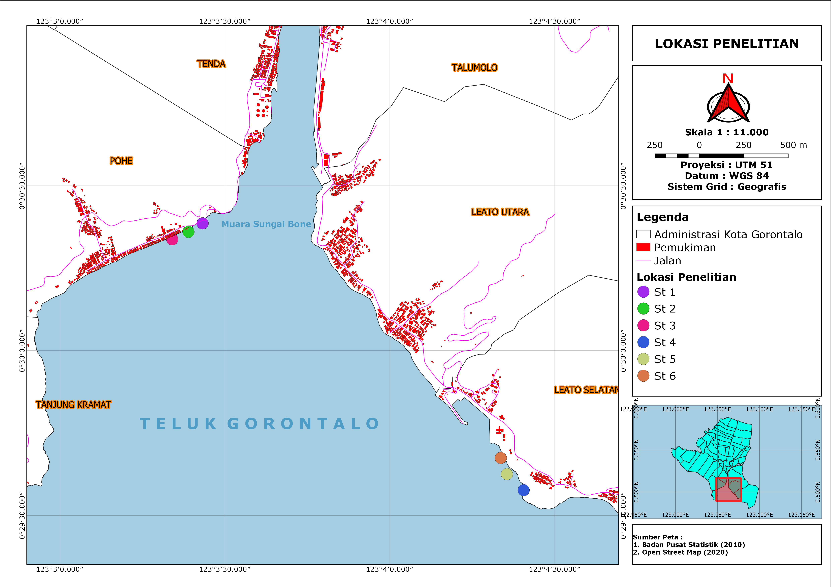
Gambar 1. Peta lokasi penelitian
Penelitian ini dilaksanakan pada hari Kamis, 18 November 2020 pukul 07.00 – 10.00 WITA di perairan Teluk Gorontalo, kemudian dilanjutkan di Laboratorium Hidrobioteknologi dan Biometrik Perikanan, Fakultas Perikanan dan Ilmu Kelautan, Universitas Negeri Gorontalo.
Alat dan Bahan
Alat dan bahan yang digunakan dalam penelitian ini adalah Plankton Net, botol sampel ukuran 60 mL, ember dengan volume 5L, kamera, Optilab dengan pembesaran 10x sampai dengan 40x, pipet tetes dan pipet mikro, GPS Essential, kertas label, cairan pengawet lugol, kaca preparat, cover glass, dan tissue.
Pengambilan sampel
Pengambilan sampel ini dilakukan menggunakan metode penyaringan atau Filtration Method mengacu pada penelitian Dewi dkk., (2017) tentang pengambilan sampel fitoplankton. Penyaringan sampel plankton dilakukan dengan cara mengambil air sebanyak 5 Liter menggunakan ember dan disaring melalui plankton net dengan botol penampung ukuran 60 mL dengan 3 kali pengulangan. Kemudian sampel air yang berhasil disaring dipindahkan pada botol sampel ukuran 60 mL dan ditetesi cairan lugol (pengawet) dengan konsentrasi 1%. Sedangkan untuk lokasi pengambilan sampel dilakukan menggunakan metode Purpossive Sampling dimana lokasi pengambilan sampel ditentukan berdasarkan kondisi umum lingkungan perairannya.
Identifikasi Fitoplankton
Identifikasi dan pengamatan fitoplankton dilakukan di Laboratorium Hidrobioteknologi dan Biometrik dengan menggunakan optilab dengan perbesaran 10x sampai 40x. Sedangkan identifikasinya dilakukan menggunakan buku identifikasi fitoplankton Davis (1995) dan Mizuno (1979).
HASIL DAN PEMBAHASAN

Hasil pengamatan dan identifikasi fitoplankton yang ditemukan di lokasi penelitian Teluk Gorontalo secara umum diklasifikasikan berdasarkan filum, kelas, dan Spesies. Hasil klasifikasi dapat dilihat pada Tabel 1.
Selain itu hasil identifikasi pada Tabel 1 dan 2 bahwa jenis fitoplankton di Perairan Teluk Gorontalo berjumlah 24 spesies yang termasuk dalam 7 filum, diantaranya filum Bacillariophyta (10 spesies), Ochrophyta (1 spesies), Chlorophyta (5 spesies), Cyanophyta (2 spesies), Arthropoda (1 spesies), Cyanobacteria (5 spesies), dan Charophyta (2 spesies).
Tabel 1. Fitoplankton yang ditemukan di Teluk Gorontalo
Filum | Kelas | Spesies
Bacillariophyta | Bacillariophyceae | Achnanthes inflata  Epithemia gibba  Achnanthes brevipes  Hermiaulus hauckii  Eunotia arcus  Eunotia gracilis  Rhapalodia gibba  Synedra tabulata  Epithemia zebra
Bacillariophyta | Coscinodiscophyceae | Melosira italic
Ochrophyta | Bacillariophyceae | Rhabdonema sp.
Chlorophyta | Chlorophyceae | Mougeotia sp.  MicroSpora floccosa  Schroederia setigera
Cyanophyta | Cyanophyceae | Lyngbya confervoides
Ciliophora | Oligotrichea | Helicostomella sp.
Cyanobacteria | Cyanophyceae | Phormidium mucicola  Oscillatoria agardhii  Oscillatoria Splendida  Oscillatoria tenuis
Charophyta | Zygnematophyceae | Pleurotaenium subcoronulatum  Pleurotaenium trabecula  Hyalotheca undulate
Arthropoda | Harapacticoida | Macrosetella gracilis

Tabel 2. Sebaran Fitoplankton di Teluk Gorontalo
No. | Spesies | Stasiun
No. | Spesies | 1 | 2 | 3 | 1 | 2 | 3
1. | Achnanthes brevipes | - | - | - | - | - | +
2. | Achnanthes inflate | + | - | - | - | - | -
3. | Epithemia gibba | + | - | - | - | - | -
4. | Epithemia zebra | - | - | - | - | - | +
5. | Eunotia arcus | - | - | - | + | + | -
6. | Eunotia gracilis | - | - | - | + | - | +
7. | Helicostomella sp. | - | - | - | - | - | +
8. | Hermiaulus hauckii | - | - | + | - | - | -
9. | Hyalotheca undulate | - | - | - | - | - | +
10. | Lyngbya confervoides | - | - | + | - | - | +
11. | Macrosetella gracilis | - | - | + | - | - | -
12. | Melosira italic | - | - | - | + | - | -
13. | MicroSpora floccose | - | - | + | - | + | -
14. | Mougeotia sp. | - | + | - | + | - | -
15. | Oscillatoria agardhii | - | - | - | + | - | -
16. | Oscillatoria Splendid | - | - | - | + | - | -
17. | Oscillatoria tenuis | - | - | - | - | + | -
18. | Phormidium mucicola | - | - | + | + | - | -
19. | Pleurotaenium subcoronulatum | - | - | - | - | - | +
20. | Pleurotaenium trabecula | - | - | - | - | + | -
21. | Rhabdonema sp. | + | - | - | - | - | -
22. | Rhapalodia gibba | - | - | - | + | - | -
23. | Schroederia setigera | - | - | - | - | + | -
24. | Synedra tabulate | - | - | - | + | - | -

Secara umum dapat dilihat pada Tabel 2 bahwa fitoplankton yang ditemukan pada lokasi penelitian Teluk Gorontalo didominansi oleh filum Bacillariophyta. Namun selain fitoplankton pada lokasi penelitian juga ditemukan zooplankton yang berasal dari filum Arthropoda.
Hasil identifikasi tersebut mengindikasikan bahwa fitoplankton yang ditemukan paling banyak pada Perairan Teluk Gorontalo termasuk dalam filum Bacillariophyta atau kelompok diatom atau diatoma yang rata-rata ditemukan diseluruh stasiun pengambilan sampel. Sedangkan untuk filum Arthropoda hanya ditemukan pada satu sub stasiun dengan jumlah satu spesies. Keberadaan fitoplankton di Teluk Gorontalo merupakan salah satu kajian ekologi yang perlu dilakukan secara rutin untuk memantau dan menjamin keseimbangan ekosistem perairan. Selain itu Produksi fitoplankton laut memainkan peran yang cukup besar dalam ekosistem (Kadim dkk., 2018).
Menurut penelitian Aryani dkk., (2020) bahwa Bacillariophyta sering dijumpai dalam jumlah besar dan banyaknya mikroalga tersebut diperairan disebabkan oleh kemampuannya beradaptasi dengan lingkungan, bersifat kosmopolit, tahan terhadap kondisi ekstrim serta mempunyai daya reproduksi yang tinggi. Begitupula menurut penelitian Juadi dkk., (2018) bahwa Bacillariophyta mempunyai kemampuan baik dalam menyesuaikan diri dengan lingkungan dan berkembang biak dengan cepat. Selain itu, dominansi dari Bacillariophyceae (diatom) ini diduga karena fitoplankton yang termasuk dalam kelas ini mempunyai adaptasi yang tinggi dan ketahanan hidup pada berbagai kondisi perairan termasuk kondisi ekstrim. Pasisingi dkk., (2014a) menjelaskan bahwa diatom juga organisme yang digunakan sebagai indikator biologis dalam perubahan kualitas perairan. Dalam Pasisingi (2014b) menjelaskan bahwa keberadaan diatom sangat mempengaruhi kondisi perairan. Hal ini dikarenakan diatom merupakan salah satu sumber utama dalam rantai makanan di perairan.
KESIMPULAN dan SARAN

Berdasarkan hasil identifikasi fitoplankton di Perairan Teluk Gorontalo selama Penelitian diketahui bahwa fitoplankton yang paling dominan tergolong dalam filum Bacillariophyta sedangkan sisanya berasal dari filum Ochrophyta, Chlorophyta, Cyanophyta, Arthropoda, Cyanobacteria, dan Charophyta.

REFERENSI

Aprilia, P.S. (2019). Hubungan Struktur Komunitas Fitoplankton Dan Kualitas Air Di Perairan Tongas Kabupaten Probolinggo [skripsi]. Fakultas Sains dan Teknologi. Universitas Islam Negeri Sunan Ampel. Probolinggo (ID). http://digilib.uinsby.ac.id/id/eprint/34890

Aryani, M., Fitriani, L., Sepriyaningsih. (2020). Mikroalga Divisi Bacillariophyta Yang Ditemukan Di Sungai Kasie Kecamatan Lubuklinggau Barat I Kota Lubuklinggau. Jurnal Biologi dan Pembelajarannya, 7(1), 48-53. https://doi.org/10.25273/florea.v7i1.5206

Azwandari, A. (2018). Keanekaragaman Plankton Sebagai Indikator Kualitas Air Di Wilayah Perairan Teluk Hurun Kabupaten Pesawaran [skripsi]. Fakultas Tarbiyah dan Keguruan. Universitas Islam Negeri Raden Intanlampung. Lampung (ID). http://repository.radenintan.ac.id/id/eprint/3950

Davis, C.C. (1955). The Marine and Fresh-Water Plankton. Michigan State University Press

Dewi, H.K., Hendrarto, B., Ain, C. (2017). Kandungan Klorifil-a dan Fitoplankton di Lokasi Yang Berbeda Di Sungai Wulan Kabupaten Demak. Jurnal Maquares, 6(1), 51-60. https://doi.org/10.14710/marj.v6i1.19810

Juadi., Dewiyanti, I., Nurfadillah. (2018). Komposisi Jenis dan Kelimpahan Fitoplankton di Perairan Ujong Pie Kecamatan Muara Tiga Kabupaten Pidie. Jurnal Ilmiah Mahasiswa Kelautan dan Perikanan Unsyiah, 3(1), 112-120. http://jim.unsyiah.ac.id/fkp/article/view/8575

Kadim, M. K., Arsad, S. (2016). Distribution and abundance of microalgae based on coastal characteristic and ecology in Bone Bolango coastal region. Asian Journal of Microbiology Biotechnology and Environmental Sciense, 18 (2): 115-121.

Kadim, M.K., Pasisingi, N. (2018). Status Mutu Perairan Teluk Gorontalo Dengan Menggunakan Metode Pollution Index. Journal of Fisheries and Marine Research, 2(1): 1-8. http://dx.doi.org/10.21776/ub.jfmr.2018.002.01.1

Kadim, M.K., Pasisingi, N., Kasim, F. (2018). Spatial and Temporal Distribution of Phytoplankton in The Gorontalo Bay Indonesia. Journal of Bioflux, 11(3): 833-845. http://www.bioflux.com.ro/aacl

Mizuno, T. (1979). Illustrations of The Fresh-Water Plankton of Japan. Hoikusha Publishing Co.LTD

Nursinar, S., Citra, P. (2015). Analisis Kelompok Umur dan Pertumbuhan Decapterus macrosoma di Perairan Sekitar Gorontalo. Jurnal Ilmiah Perikanan dan Kelautan, 3(1): 7-10. https://doi.org/10.37905/.v3i1.1309

Pasisingi, N., Pratiwi, N. T., & Krisanti, M. (2014a). The Use of Trophic Diatom Index to Determine Water Quality in the Upstream of Cileungsi River, West Java. Indonesian Fisheries Research Journal, 20(1), 11-16. http:dx.doi.org/10.15578/ifrj.20.1.2014.11-16

Pasisingi, N. (2014b). Diatom Epilitik Sebagai Indikator Kualitas Air Di Bagian Hulu Sungai Cileungsi, Bogor. [tesis]. Sekolah Pascasarjana. Institut Pertanian Bogor. Bogor (ID). http://repository.ipb.ac.id/handle/123456789/71105

Sahami, F.M., Baruadi, A.S.R., Hamzah, S.N. (2017). Phytoplankton Abundance As a Preliminary Study on Pearl Oyster Potential Culture Development in The North Gorontalo Water Indonesia. Journal Bioflux, 10(6): 1506-1513. http://www.bioflux.com.ro/aacl

Soliha, E., Rahayu, S.Y.S.,Triastinurmiatiningsih. (2016). Kualitas Air dan Keanekaragaman Plankton Di Danau Cikaret Cibinong Bogor.Jurnal Ekologia, 16(2), 1-10. https://doi.org/10.33751/ekol.v16i2.744

Yuliana. (2015). Distribusi dan Struktur Komunitas Fitoplankton Di Perairan Jailolo, Halmahera Barat. Jurnal Akuatika, 6(1), 41-48. http://jurnal.unpad.ac.id/akuatika/

